Защита личных неимущественных прав граждан
23 октября в Институте государства и права ТюмГУ с учащимися гимназии № 21 города Тюмень состоялся отрытый урок права на тему «Защита личных неимущественных прав граждан», который провели преподаватели кафедры гражданского права и процесса Л.А. Кучинская и М.С. Панова.
На мероприятии старшеклассники узнали о том, какими правами каждый из них обладает, как член семьи: право на имя, отчество и фамилию, на защиту своих прав и законных интересов, право общаться с родителями и другими родственниками, жить и воспитываться в семье, выражать своё мнение.
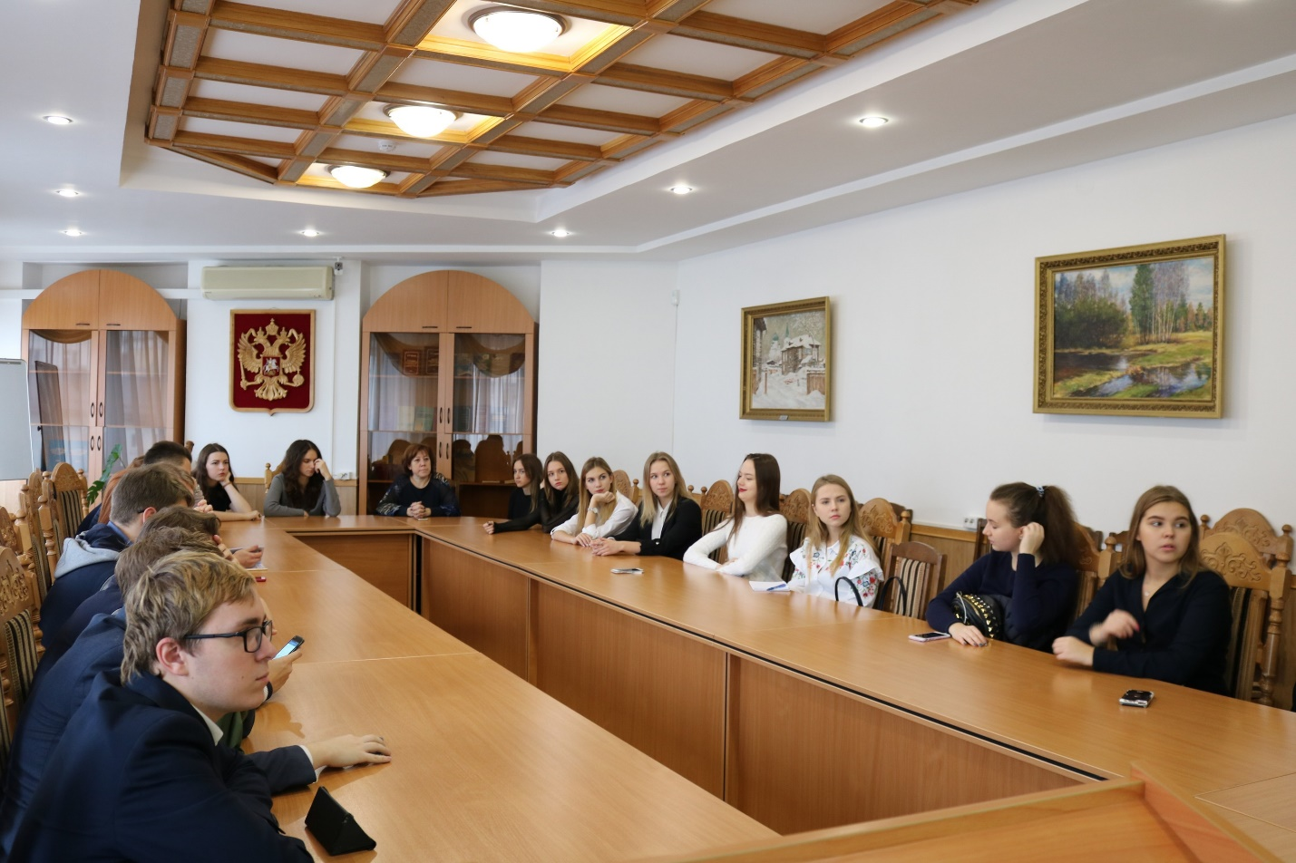
Преподаватели обсудили с ребятами обязанности и ответственность законных представителей ребёнка, а также рассказали о возможном введении в законодательство семейно-правовых обязанностей самого несовершеннолетнего (например, уважать, слушать родителей), которые в настоящее время не регламентированы. В связи с этим аудитории был задан вопрос: какая мера ответственности приемлема за неисполнение обязанностей? Учащиеся приняли активное участие в обсуждении данной проблемы, почти каждый высказал своё личное мнение.
Кроме этого, старшеклассники обсудили авторское право гражданина и посмотрели видеокейс по данной тематике. Преподаватели Института рассказали ребятам о том, что это право возникает в силу факта создания произведения, регистрация которого не требуется; о том, кто является автором и соавтором результата интеллектуальной деятельности; а также о том, какими личными неимущественными правами обладает автор (право на имя, на обнародование, на защиту репутации и т.д.).
Выбор необычного имени- нарушение прав ребёнка или возможность сделать его уникальным? Чем отличается лишение родительских прав и отобрание ребёнка при непосредственной угрозе его жизни или здоровью? Кто является правообладателем? Каким образом можно охранять и защищать свои авторские права в сети Интернет? Эти и еще многие другие вопросы были освещены в ходе урока.
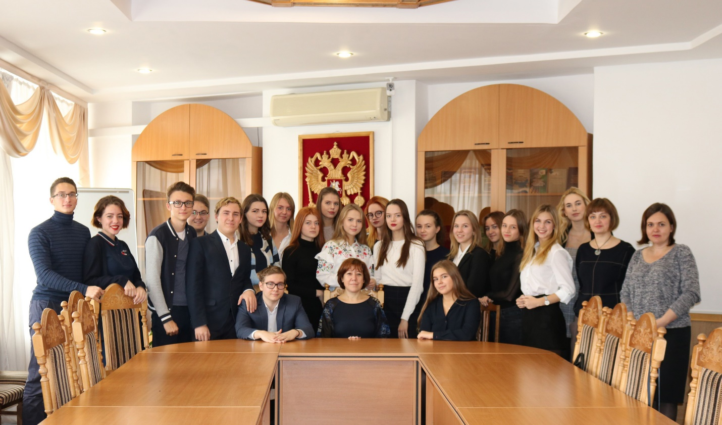
Благодаря высокому уровню знаний, активности и заинтересованности старшеклассников гимназии № 21, а также профессионализму преподавателей урок прошел «на одном дыхании».

